Тема «Воздействие человека на природу»
Задание 1. Прочитайте материал учебника на стр. 123 и дайте определение понятию.
Экология – это ___________________________________________________________________________
Задание 2. Из предложенных слов составить связное предложение.
природы требовать нельзя у больше способна чем она дать
Ответ: ________________________________________________________________________________
Задание 3. Заполните Схемы.
Схема «Ресурсы Земли».
Ресурсы Земли

Задание 4. Запишите информацию в тетрадь.
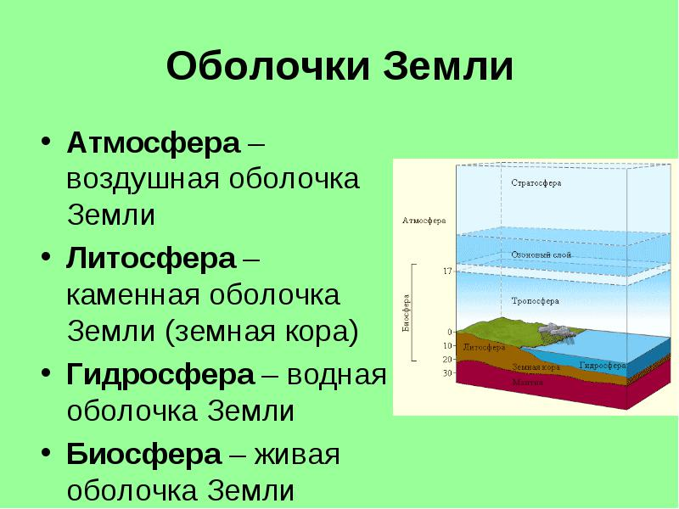
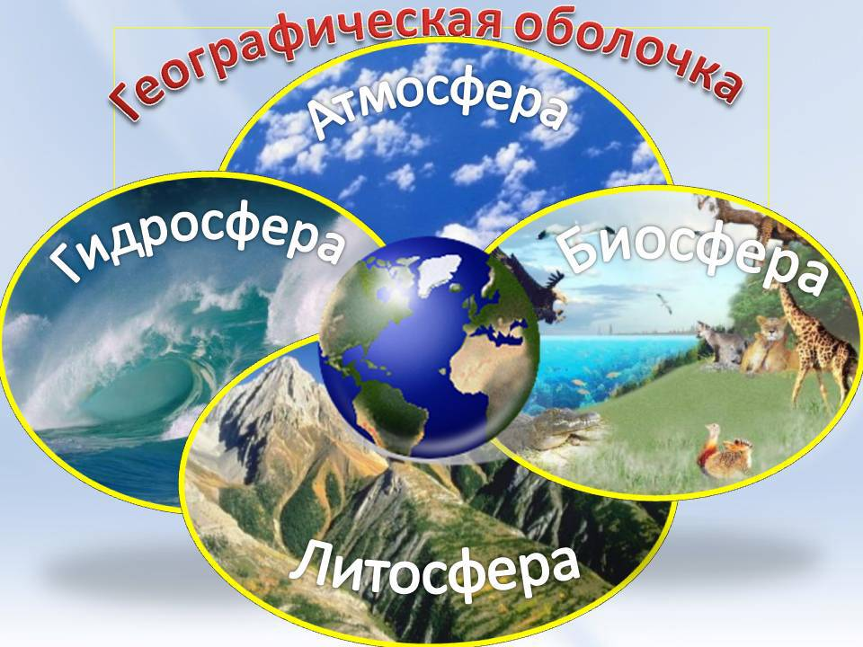

Схема «Загрязнения атмосферы».
Загрязнение атмосферы

Схема «Загрязнения гидросферы, литосферы».
Загрязнение гидросферы и литосферы

